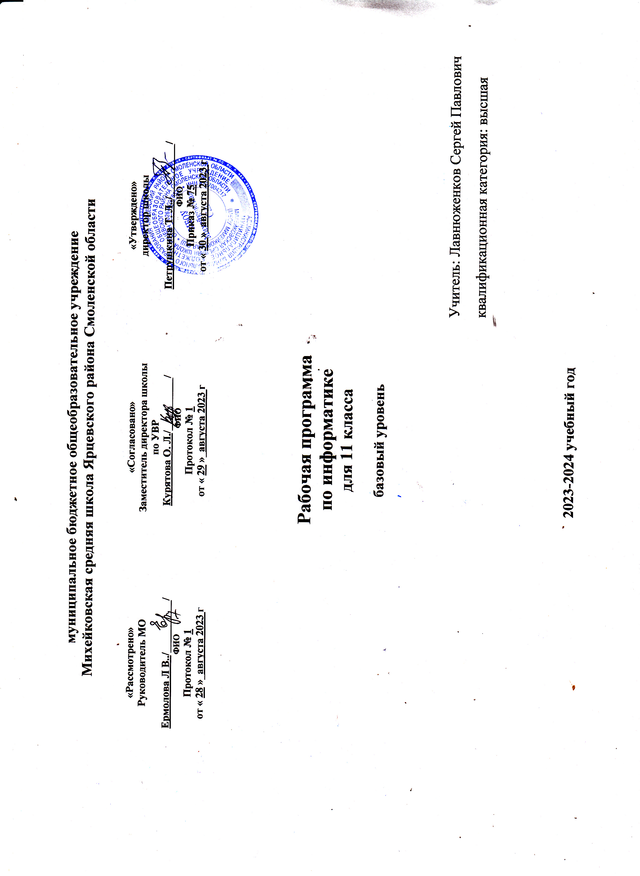

Класс: 11

Количество часов: всего - 34 ч., в неделю - 1 ч.

Рабочая программа разработана на основе документов:

* Федерального государственного образовательного стандарта ООО по астрономии;
* авторской программы Б.А. Воронцов-Вельяминов, Е.К. Страут, М.: Дрофа, 2013г.), рекомендованная письмом департамента государственной политики в образовании МО и Н РФ от 07.07. 2005г. №03-1263;
* санитарно-эпидемиологических требований к условиям и организации обучения;
* учебного плана школы;
* годового учебного календарного графика на 2023-2024 уч. год;
* основной образовательной программы школы;
* положения о рабочей программе учителя;
* учебника «Астрономия. 11 класс. Базовый уровень» Б.А. Воронцов-Вельяминов, Е.К. Страут Вертикаль, М.: Дрофа, 2018 ФГОС.

**Планируемые результаты освоения учебного предмета**

Личностные результаты:

1) сформированность мировоззрения, соответствующего современному уровню развития науки и общественной практики;

2) сформированность основ саморазвития и самовоспитания; готовность и способность к самостоятельной, творческой и ответственной деятельности (образовательной, коммуникативной и др.);

3) сформированность навыков продуктивного сотрудничества со сверстниками, детьми старшего и младшего возраста, взрослыми в образовательной, общественно полезной, учебно-исследовательской, учебно-инновационной и других видах деятельности;

4) готовность и способность к образованию и самообразованию на протяжении всей жизни; сознательное отношение к непрерывному образованию как условию успешной профессиональной и общественной деятельности;

Метапредметные результаты:

1) умение самостоятельно определять цели и составлять планы, осознавая приоритетные и

второстепенные задачи;

2) умение продуктивно общаться и взаимодействовать с коллегами по совместной деятельности, учитывать позиции другого, эффективно разрешать конфликты;

3) владение навыками познавательной деятельности, навыками разрешения проблем; способность и готовность к самостоятельному поиску методов решения практических задач, применению различных методов познания для изучения различных сторон окружающей действительности;

4) готовность и способность к самостоятельной и ответственной информационной деятельности, включая умение ориентироваться в различных источниках информации, критически оценивать и интерпретировать информацию, получаемую из различных источников;

5) умение самостоятельно оценивать и принимать решения, определяющие стратегию

поведения, с учётом гражданских и нравственных ценностей;

6) владение языковыми средствами: умение ясно, логично и точно излагать свою точку зрения, использовать языковые средства, адекватные обсуждаемой проблеме, включая составление текста и презентации материалов с использованием информационных и коммуникационных технологий, участвовать в дискуссии;

7) владение навыками познавательной рефлексии как осознания совершаемых действий и мыслительных процессов, их результатов и оснований, границ своего знания и незнания, новых познавательных задач и средств их достижения.

Предметные результаты:

Предметные результаты изучения темы ***«Практические основы астрономии»*** позволяют:

— воспроизводить определения терминов и понятий (созвездие, высота и кульминация звезд и Солнца, эклиптика, местное, поясное, летнее и зимнее время);

— объяснять необходимость введения високосных лет и нового календарного стиля;

— объяснять наблюдаемые невооруженным глазом движения звезд и Солнца на различных географических широтах, движение и фазы Луны, причины затмений Луны и Солнца;

— применять звездную карту для поиска на небе определенных созвездий и звезд. Предметные результаты изучения темы «Строение Солнечной системы» позволяют:

— воспроизводить исторические сведения о становлении и развитии гелиоцентрической системы мира;

— воспроизводить определения терминов и понятий (конфигурация планет, синодический и сидерический периоды обращения планет, горизонтальный параллакс, угловые размеры объекта, астрономическая единица);

— вычислять расстояние до планет по горизонтальному параллаксу, а их размеры — по угловым размерам и расстоянию;

— формулировать законы Кеплера, определять массы планет на основе третьего (уточненного) закона Кеплера;

— описывать особенности движения тел Солнечной системы под действием сил тяготения по орбитам с различным эксцентриситетом;

— объяснять причины возникновения приливов на Земле и возмущений в движении тел Солнечной системы;

— характеризовать особенности движения и маневров космических аппаратов для исследования тел Солнечной системы.

Предметные результаты изучения темы ***«Природа тел Солнечной системы»*** позволяют:

— формулировать и обосновывать основные положения современной гипотезы о формировании всех тел Солнечной системы из единого газопылевого облака;

— определять и различать понятия (Солнечная система, планета, ее спутники, планеты земной группы, планеты-гиганты, кольца планет, малые тела, астероиды, планеты-карлики, кометы, метеоры, болиды, метеориты);

— описывать природу Луны и объяснять причины ее отличия от Земли;

— перечислять существенные различия природы двух групп планет и объяснять причины их возникновения;

— проводить сравнение Меркурия, Венеры и Марса с Землей по рельефу поверхности и составу атмосфер, указывать следы эволюционных изменений природы этих планет;

— объяснять механизм парникового эффекта и его значение для формирования и сохранения уникальной природы Земли;

— описывать характерные особенности природы планет-гигантов, их спутников и колец;

— характеризовать природу малых тел Солнечной системы и объяснять причины их значительных различий;

— описывать явления метеора и болида, объяснять процессы, которые происходят при движении тел, влетающих в атмосферу планеты с космической скоростью;

— описывать последствия падения на Землю крупных метеоритов;

— объяснять сущность астероидно-кометной опасности, возможности и способы ее предотвращения.

Предметные результаты освоения темы ***«Солнце и звезды»*** позволяют:

— определять и различать понятия (звезда, модель звезды, светимость, парсек, световой год);

— характеризовать физическое состояние вещества Солнца и звезд и источники их энергии;

— описывать внутреннее строение Солнца и способы передачи энергии из центра к поверхности;

— объяснять механизм возникновения на Солнце грануляции и пятен;

— описывать наблюдаемые проявления солнечной активности и их влияние на Землю;

— вычислять расстояние до звезд по годичному параллаксу;

— называть основные отличительные особенности звезд различных последовательностей на диаграмме «спектр — светимость»;

— сравнивать модели различных типов звезд с моделью Солнца;

— объяснять причины изменения светимости переменных звезд;

— описывать механизм вспышек новых и сверхновых;

— оценивать время существования звезд в зависимости от их массы;

— описывать этапы формирования и эволюции звезды;

— характеризовать физические особенности объектов, возникающих на конечной стадии эволюции звезд: белых карликов, нейтронных звезд и черных дыр.

Предметные результаты изучения темы ***«Строение и эволюция Вселенной»*** позволяют:

— объяснять смысл понятий (космология, Вселенная, модель Вселенной, Большой взрыв, реликтовое излучение);

— характеризовать основные параметры Галактики (размеры, состав, структура и кинематика);

— определять расстояние до звездных скоплений и галактик по цефеидам на основе зависимости «период — светимость»;

— распознавать типы галактик (спиральные, эллиптические, неправильные);

— сравнивать выводы А. Эйнштейна и А. А. Фридмана относительно модели Вселенной;

— обосновывать справедливость модели Фридмана результатами наблюдений «красного смещения» в спектрах галактик;

— формулировать закон Хаббла;

— определять расстояние до галактик на основе закона Хаббла; по светимости сверхновых;

— оценивать возраст Вселенной на основе постоянной Хаббла;

— интерпретировать обнаружение реликтового излучения как свидетельство в пользу гипотезы горячей Вселенной;

— классифицировать основные периоды эволюции Вселенной с момента начала ее расширения - Большого взрыва;

— интерпретировать современные данные об ускорении расширения Вселенной как результата действия антитяготения «темной энергии» — вида материи, природа которой еще неизвестна.

Предметные результаты ***«Жизнь и разум во Вселенной»*** позволяют:

— систематизировать знания о методах исследования и современном состоянии проблемы существования жизни во Вселенной. Обеспечить достижение планируемых результатов освоения основной образовательной программы, создать основу для самостоятельного успешного усвоения обучающимися новых знаний, умений, видов и способов деятельности должен системно-деятельностный подход. В соответствии с этим подходом именно активность обучающихся признается основой достижения развивающих целей образования - знания не передаются в готовом виде, а добываются учащимися в процессе познавательной деятельности.

Одним из путей повышения мотивации и эффективности учебной деятельности в средней школе является включение учащихся в учебно-исследовательскую и проектную деятельность, которая имеет следующие особенности:

1) цели и задачи этих видов деятельности учащихся определяются как их личностными мотивами, так и социальными. Это означает, что такая деятельность должна быть направлена не только на повышение компетентности подростков в предметной области определенных учебных дисциплин, не только на развитие их способностей, но и на создание продукта, имеющего значимость для других;

2) учебно-исследовательская и проектная деятельность должна быть организована таким образом, чтобы учащиеся смогли реализовать свои потребности в общении со значимыми, референтными группами одноклассников, учителей и т.д. Строя различного рода отношения в ходе целенаправленной, поисковой, творческой и продуктивной деятельности, подростки овладевают нормами взаимоотношений с разными людьми, умениями переходить от одного вида общения к другому, приобретают навыки индивидуальной самостоятельной работы и сотрудничества в коллективе;

3) организация учебно-исследовательских и проектных работ школьников обеспечивает сочетание различных видов познавательной деятельности.

В этих видах деятельности могут быть востребованы практически любые способности подростков, реализованы личные пристрастия к тому или иному виду деятельности.

**Программой предусмотрено изучение разделов:**

**I.** Введение. Астрономия, её значение и связь с другими науками 2 часа

**II.** Практические основы астрономии 5 часов

**III.** Строение Солнечной системы 7 часов

**IV.** Природа тел Солнечной системы 8 часов

**V.** Солнце и звезды 6 часов

**VI.** Строение и эволюция Вселенной 5 часов

**VII.** Жизнь и разум во Вселенной 1 час

**Итого**  **34 часа**

**Содержание учебного предмета**

**Раздел I.** Астрономия, ее значение и связь с другими науками **(2 часа)**

Астрономия, ее связь с другими науками. Структура и масштабы Вселенной. Особенности астрономических методов исследования. Телескопы и радиотелескопы. Всеволновая астрономия.

**Раздел II.** Практические основы астрономии **(5 часов)**

Звезды и созвездия. Звездные карты, глобусы и атласы. Видимое движение звезд на различных географических широтах. Кульминация светил. Видимое годичное движение Солнца. Эклиптика. Движение и фазы Луны. Затмения Солнца и Луны. Время и календарь.

**Раздел III.** Строение Солнечной системы **(7 часов)**

Развитие представлений о строении мира. Геоцентрическая система мира. Становление гелиоцентрической системы мира. Конфигурации планет и условия их видимости. Синодический и сидерический (звездный) периоды обращения планет. Законы Кеплера. Определение расстояний и размеров тел в Солнечной системе. Горизонтальный параллакс. Движение небесных тел под действием сил тяготения. Определение массы небесных тел. Движение искусственных спутников Земли и космических аппаратов в Солнечной системе.

**Раздел IV.** Природа тел Солнечной системы **(8 часов)**

Солнечная система как комплекс тел, имеющих общее происхождение. Земля и Луна — двойная планета. Исследования Луны космическими аппаратами. Пилотируемые полеты на Луну. Планеты земной группы. Природа Меркурия, Венеры и Марса. Планеты-гиганты, их спутники и кольца. Малые тела Солнечной системы: астероиды, планеты-карлики, кометы, метеороиды, метеоры, болиды и метеориты.

**Раздел V.** Солнце и звезды **(6 часов)**

Излучение и температура Солнца. Состав и строение Солнца. Источник его энергии. Атмосфера Солнца. Солнечная активность и ее влияние на Землю. Звезды — далекие солнца. Годичный параллакс и расстояния до звезд. Светимость, спектр, цвет и температура различных классов звезд. Диаграмма «спектр — светимость». Массы и размеры звезд. Модели звезд. Переменные и нестационарные звезды. Цефеиды — маяки Вселенной. Эволюция звезд различной массы

**Раздел VI.** Строение и эволюция Вселенной **(5 часов)**

Наша Галактика. Ее размеры и структура. Два типа населения Галактики. Межзвездная среда: газ и пыль. Спиральные рукава. Ядро Галактики. Области звездообразования. Вращение Галактики. Проблема «скрытой» массы. Разнообразие мира галактик. Квазары. Скопления и сверхскопления галактик. Основы современной космологии. «Красное смещение» и закон Хаббла. Нестационарная Вселенная А.  А.  Фридмана. Большой взрыв. Реликтовое излучение. Ускорение расширения Вселенной. «Темная энергия» и антитяготение.

**Раздел VII.** Жизнь и разум во Вселенной **(1 час)**

Проблема существования жизни вне Земли. Условия, необходимые для развития жизни. Поиски жизни на планетах Солнечной системы. Сложные органические соединения в космосе. Современные возможности космонавтики и радиоастрономии для связи с другими цивилизациями. Планетные системы у других звезд. Человечество заявляет о своем существовании.

**Список литературы**

1. Б.А. Воронцов-Вельяминов Астрономия. Базовый уровень. 11кл: учебник/ Б.А. Воронцов - Вельяминов, Е.К. Страут.- 5-е изд., стереотип – М.: Дрофа, 2018

2. М.А. Кунаш, Астрономия. 11 класс. Методическое пособие к учебнику Б.А. Воронцова-Вельяминова, Е. К. Страута «Астрономия. Базовый уровень. 11 класс» /М. А. Кунаш. — М.: Дрофа, 2018.

3. Е. К. Страут Астрономия. Базовый уровень. 11 класс: рабочая программа к УМК Б. А. Воронцова-Вельяминова, Е. К. Страута: учебно - методическое пособие /Е. К. Страут. — М.: Дрофа, 2017.

4. Е.К. Страут Программа: Астрономия. Базовый уровень. 11 класс: учебно-методическое пособие / Е. К. Страут. — М.: Дрофа, 2018.

**Интернет- ресурсы:**

1. <http://college.ru>
2. <http://www.astro.websib.ru>
3. http://www.astronet.ru
4. http://www.sai.msu.ru
5. http://www.izmiran.ru
6. http://www.sai.msu.su/EAAS
7. http://www.myastronomy.ru
8. http://www.krugosvet.ru
9. http://www.cosmoworld.ru/spaceencyclopedia.

**Тематическое планирование**

|  |  |  |  |  |
| --- | --- | --- | --- | --- |
| **№ п/п** | **Тема** | **Домашнее**  **задание** | **Дата** | |
| **Раздел I.** Введение. Астрономия, её значение и связь с другими науками **(2 часа)** | | | | |
| **1** | Что изучает астрономия. | **§1** | | 01.09 |
| **2** | Наблюдения – основа астрономии | **§2** | | 08.09 |
| **Раздел II.** Практические основы астрономии **(5 часов)** | | | | |
| **3** | Звезды и созвездия. Небесные координаты. Звездные карты | **§3,4** | | 15.09 |
| **4** | Видимое движение звезд на различных географических широтах. | **§5** | | 22.09 |
| **5** | Годичное движение Солнца по небу. Эклиптика | **§6** | | 29.09 |
| **6** | Движение и фазы Луны. | **§7** | | 06.10 |
| **7** | Затмения Солнца и Луны. Время и календарь | **§8, 9** | | 13.10 |
| **Раздел III.** Строение солнечной системы **(7 часов)** | | | | |
| **8** | Развитие представлений о строении мира | **§10** | | 20.10 |
| **9** | Конфигурации планет. | **§11** | | 27.10 |
| **10** | Синодический период | **§11** | | 10.11 |
| **11** | Законы движения планет Солнечной системы | **§12** | | 17.11 |
| **12** | Определение расстояний и размеров тел в Солнечной системе | **§13** | | 24.11 |
| **13** | Открытие и применение закона всемирного тяготения. | **§14** | | 01.12 |
| **14** | Движение небесных тел под действием сил тяготения. Движение искусственных спутников Земли и космических аппаратов к планетам. | **§14** | | 08.12 |
| **Раздел IV.** Природа тел Солнечной системы **(8 часов)** | | | | |
| **15** | Общие характеристики планет. Солнечная система как комплекс тел, имеющих общее происхождение. | **§15,16** | | 15.12 |
| **16** | Система Земля и Луна. | **§17** | | 22.12 |
| **17** | Две группы планет |  | | 29.12 |

|  |  |  |  |
| --- | --- | --- | --- |
| **№ п/п** | **Тема** | **Домашнее**  **задание** | **Дата** |
| **18** | Планеты земной группы. | **§18** | 12.01 |
| **19** | Урок-дискуссия «Парниковый эффект - польза или вред?» |  | 19.01 |
| **20** | Далёкие планеты. Планеты-гиганты, их спутники и кольца | **§19** | 26.01 |
| **21** | Малые тела Солнечной системы (астероиды, карликовые планеты и кометы). | **§20** | 02.02 |
| **22** | Метеоры, болиды, метеориты | **§20** | 09.02 |
| **Раздел V.** Солнце и звезды **(6 часов)** | | | |
| **23** | Солнце – ближайшая звезда. | **§21** | 16.02 |
| **24** | Расстояния до звёзд. Характеристики излучения звёзд. | **§22** | 01.03 |
| **25** | Массы и размеры звезд. | **§23** | 15.03 |
| **26** | Переменные и нестационарные звезды. | **§24** | 22.03 |
| **27** | Эволюция звезд |  | 05.04 |
| **28** | Наша Галактика | **§25** | 12.04 |
| **Раздел VI.** Строение и эволюция вселенной **(4 часа)** | | | |
| **29** | Другие звёздные системы — галактики. | **§26** | 19.04 |
| **30** | Основы современной космологии. | **§27** | 26.04 |
| **31** | Жизнь и разум во Вселенной | **§28** | 03.05 |
| **32** | **Итоговая работа в форме тестирования** |  | **17.05** |
| **Раздел VI.** Жизнь и разум во Вселенной **(2 часа)** | | | |
| **33** | Урок - конференция «Одиноки ли мы во Вселенной?» |  | 24.05 |